1、966图片
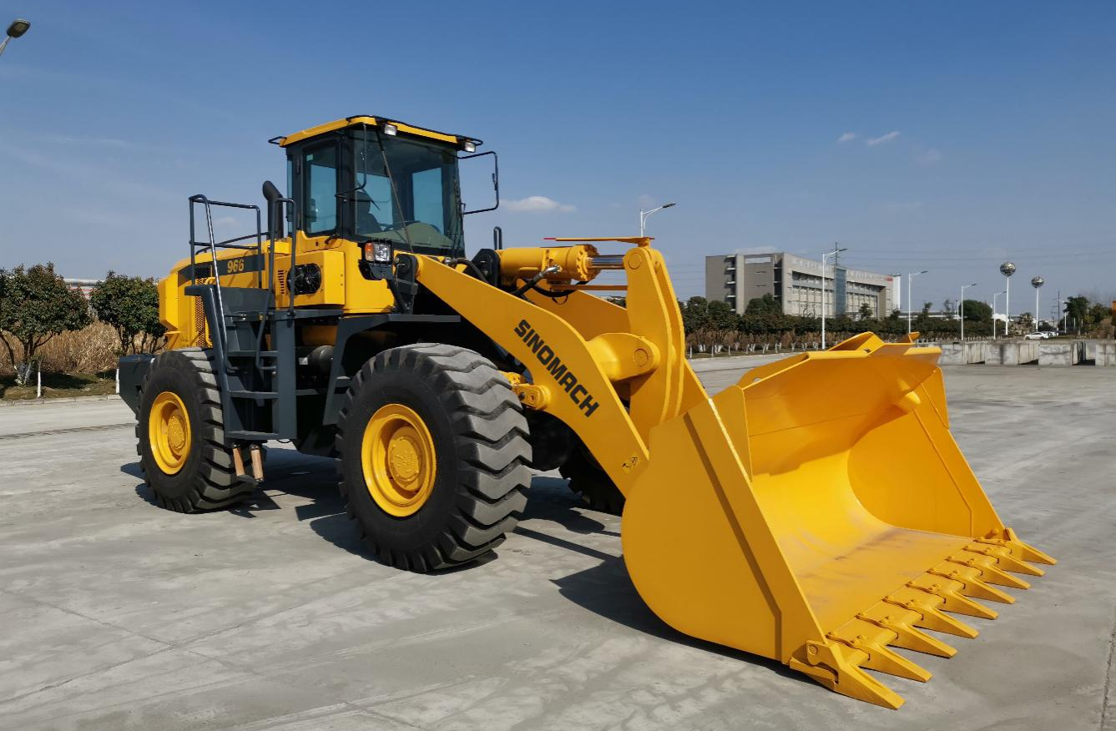

2、966性能参数 Specification
- Overall Dimension 总尺寸
1 | Length(with bucket on ground)总长（铲斗放置地面）* | 8714(mm)
2 | Width(to outside of wheels)总宽（到轮胎外沿） | 2965(mm)
3 | Bucket width铲斗宽度* | 3048(mm)
4 | Height(To the top of the cab)高度（到驾驶室顶）* | 3550(mm)
5 | Wheel base轴距 | 3300(mm)
6 | Min. ground clearance最小离地间隙 | 498(mm)
- Technical Specification性能参数
1 | Rated load额定载重量 | 6000(Kg)
2 | Operating weight操作重量 | 19500KG
3 | Rated bucket capacity额定斗容 | 3.7(m³)，可选2.6-5.0 (m³)
4 | Max. dump clearance最大卸载高度 | 3393(mm)
5 | Dump reach卸载距离 | 1365(mm)
6 | Min. turning radius(wheel)轮胎外最小转弯半径 | 6350(mm)
- Diesel engine发动机
1 | Model型号 | ShangChai 上柴 SC11CB240.1G2B1
2 | Type形式 | Direct injection. 直喷
3 | Rated output额定功率 | 175 (kW)
5 | Total exhaust of cylinder排气量 | 10.5(L)
9 | Rated speed额定转速 | 2200(r/min)
10 | Max. Torque最大扭矩 | 912(N.M)@1400 r/min
- Transmission System传动系统
1 | Model型号 | ZF采孚 4BP210
2 | Type形式 | 3-elements single stage  三相单级
3 | Gear shift position档位 | 4F、 3 R前四后三档位
4 | Speed 速度（F/R） | Forward：  6.78/13.24/24.38/37.45km/h  Reverse：  7.15/13.93/25.48km/h
5 | Max. drawing force最大牵引力 | 180kN
6 | Size of tire轮胎型号 | 23.5-25-20PR
- Working Hydraulic System工作液压系统
1 | Model of oil pump工作油泵型号 | SGP2100-2080-02020R01
2 | System pressure系统压力 | 20MPa
3 | Model of Muti-way directional valve 多路阀型号 | D32Ⅱ-YL20
5 | Pilot valve先导阀型号 | 单手柄先导阀DXS-00
- Steering System转向系统
1 | Model of steering pump转向泵型号 | SGP2100-2080-02020R01
2 | Model of redirector 转向器型号 | BZZ3-E100B
3 | Model of flow magnifying valve 流量放大阀 | ZLF25A11
4 | System pressure转向系统压力 | 16MPa
- Brake System制动系统
1 | Type of traveling brake 行车制动形式 | Caliper disc brake钳盘式制动器
2 | Air pressure制动气压 | 6-7.5(kgf/cm²)
3 | Type of parking brake停车制动形式 | Manual Caliper Disc Brake  手动钳盘式制动
- Oil Capacity加油量
1 | Fuel(diesel)燃油 | 350(L)
2 | Engine lubricating oil机油 | 24(L)
3 | Oil for converter and gear box变速箱油 | 35(L)
4 | Oil for hydraulic system液压系统油 | 245（L)
5 | Oil for driving axles（F/R）前后驱动桥油 | 30/24(L)
3、966装载机配置表
序号 | 名 称 | 型号 | 厂 家 | 产地
1 | 发动机 | SC11CB240.1G2B1 | 上柴 | 中国
2 | 变矩器 | ZF4BP210 | 采孚 | 中国
3 | 变速箱 | ZF4BP210 | 采孚 | 中国
4 | 驱动桥 | 966.6A/8A | 徐州美驰 | 中国
5 | 轮胎 | 23.5-25-20PR L-3 | 江苏徐轮 | 中国
6 | 转向装置 | BZZ3-E100B | 镇江液压件厂 | 中国
7 | 流量放大阀 | ZLF25A11 | 临海高宇 | 中国
8 | 转向油泵: | SGP2100-2080-02020R01 | 济南液压泵 | 中国
9 | 工作液压油泵: | SGP2100-2080-02020R01 | 济南液压泵 | 中国
10 | 多路阀 | D32Ⅱ-YL20 | 临海高宇 | 中国
11 | 先导阀 | DXS-00 | 临海高宇 | 中国
12 | 空调 |  | 豫新 | 中国
(说明:BP210只有1个取力口，4WG200有2个取力口布置泵）
4、 性能特点
（1）车架主铰接创新设计“配对”圆锥滚子轴承结构，增大接触面积，即使在恶劣工况下也能确保铰接的可靠性；
（2）采用ZF4BP210双变系统 ，变速箱为电液操纵的动力换档定轴式 ，并能实现强制降速 ，操纵简便安全 ，作业效率高；
（3）采用小排量的转向器和低压控制的负荷传感全液压流量放大阀式转向系统，使方向盘的操纵非常轻松灵活，大大降低了劳动强度；方向盘采用可调装置，使操纵更舒适方便
（4）以模拟仿真、试验验证为基础，创新设计分流散热液压系统，能够使整机液压系统在任何工况下得到合理及充分的散热，提高散热器使用效率和液压系统的可靠性；
（5）T系列外观护罩大开门设计，散热器前部进风口与后部出风口均可打开。全新驾驶室升级，超强密封，整机噪音远低国家标准；
（6）整车继电器、保险丝盒集中布置，工作装置黄油嘴引至车架侧面，测压口布置在辅助箱前部等人性化设计，维护保养更方便。

